**День бабушек и дедушек.**

В осеннем календаре есть особая дата, когда сердце переполняется чувством глубокой признательности, когда хочется говорить слова благодарности, быть особенно чутким и внимательным к людям. 28 октября отмечается всемирный день бабушек и дедушек. Дата праздника – 28 октября – выбрана не случайно, поскольку она полностью совпадает с датой проведения древнеславянского праздника почитания семьи. Во все времена пожилые люди ассоциировались с мудростью, большим профессиональным и жизненным опытом. Пожалуй, нет ни одного человека, который не был благодарен своим бабушкам и дедушкам.

Педагог побеседовала на тему: «Старость надо уважать». Дети рассматривали и рассказывали о том, как зовут представителей старшего поколения в семье, где живут, чем занимаются, как заботятся о своих детях и внуках. Составляли рассказ на тему: «Моя бабушка». Прочитала рассказ Л. Н. Толстого «Старый дед и внучек». Беседовали о прочитанном. Раскрашивали картинки: «Мои любимые бабушка и дедушка».

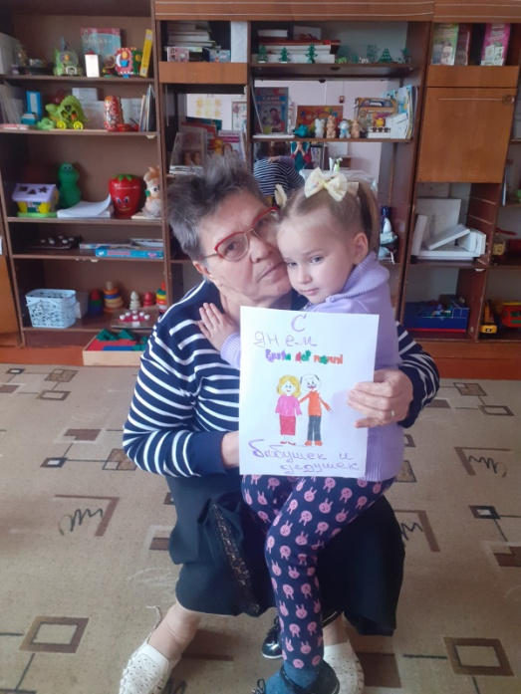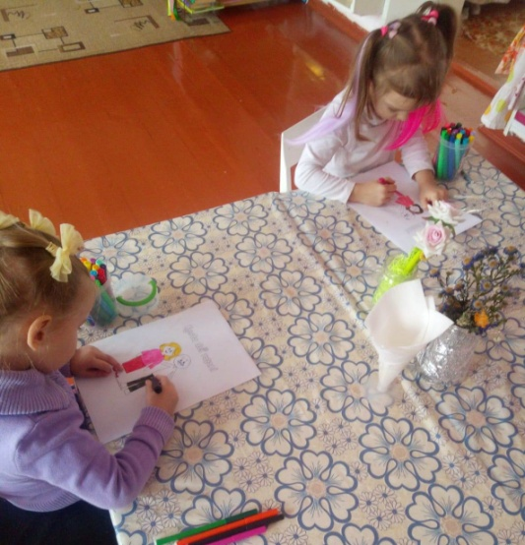

Спасибо вам, дорогие бабушки и дедушки, за вашу доброту, неравнодушие, внутреннюю красоту и культуру. Будьте здоровье и счастливы.